|  |  |
| --- | --- |
| **ỦY BAN NHÂN DÂN**  **XÃ KHUYẾN NÔNG** | **CỘNG HÒA XÃ HỘI CHỦ NGHĨA VIỆT NAM**  **Độc lập - Tự do - Hạnh phúc** |
| Số: 396/TB-UBND | *Khuyến Nông, ngày 19 tháng 7 năm 2024* |

**THÔNG BÁO**

**Về việc treo cờ Đảng, cờ Tổ quốc chào mừng đoàn thẩm định của Tỉnh về thẩm định xã Khuyến Nông đạt chuẩnNông thôn mới Nâng cao năm 2024**

Kính gửi: - Các đồng chí được phân công chỉ đạo các thôn;

- Trưởng Ban Công tác Mặt trận thôn; Bí thư Chi bộ;

- Các ông (bà) Trưởng thôn;

- Các cơ quan, đơn vị đóng trên địa bàn và toàn thể nhân dân trong xã.

Thực hiện Chỉ đạo của UBND huyện Triệu Sơn về việc treo cờ Tổ quốc, cờ đảng chào mừng đoàn công tác của Tỉnh về thẩm định các tiêu chí xã Khuyến Nông đạt chuẩn nông thôn mới nâng cao năm 2024.

Uỷ ban nhân dân xã Khuyến Nông yêu cầu các đồng chí được phân công chỉ đạo thôn, các ông (bà) Trưởng thôn, Trưởng Ban công tác Mặt trận thôn, các cơ quan, đơn vị đóng trên địa bàn và nhân dân trong toàn xã thực hiện nội dung chỉ đạo sau:

1. Các cơ quan, đơn vị, công sở, trường học và hộ gia đình trên địa bàn xã treo cờ Đảng, cờ Tổ quốc chào mừng đoàn công tác của Tỉnh về thẩm định các tiêu chí xã Khuyến Nông đạt chuẩn nông thôn mới nâng cao năm 2024.

**Thời gian treo cờ: từ ngày 20/07/2024.**

2. Yêu cầu Trưởng Ban công tác mặt trận, Bí thư Chi bộ, Thôn trưởng 9 thôn trên địa bàn xã đôn đốc nhân dân trong thôn thực hiện nghiêm túc nội dung thông báo này;

Đề nghị các đồng chí được phân công chỉ đạo các thôn thực hiện kiểm tra, đôn đốc, nhắc nhở nhân dân trong thôn thực hiện treo cờ đúng thời gian quy định;

Ủy ban nhân dân xã Khuyến Nông thông báo để các cơ quan, đơn vị, các thôn và nhân dân trên địa bàn được biết và thực hiện./.

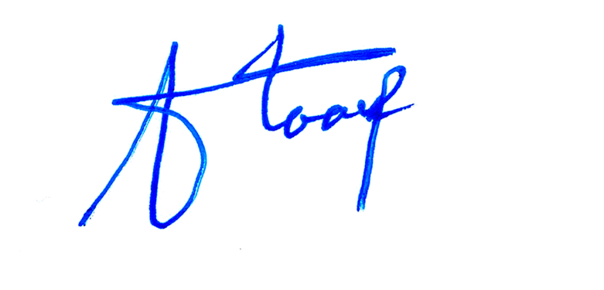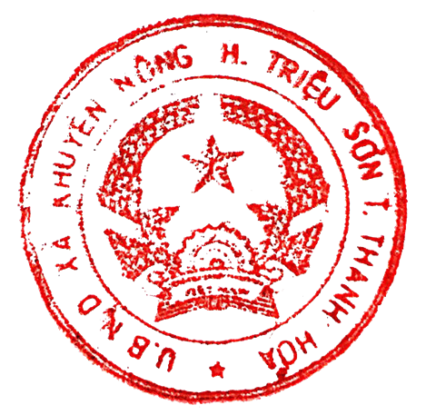

***Nơi nhận*:**                                                                         **CHỦ TỊCH**

- Như trên (t/h);

- Lưu VP, VHTT.

**Lê Xuân Bảy**